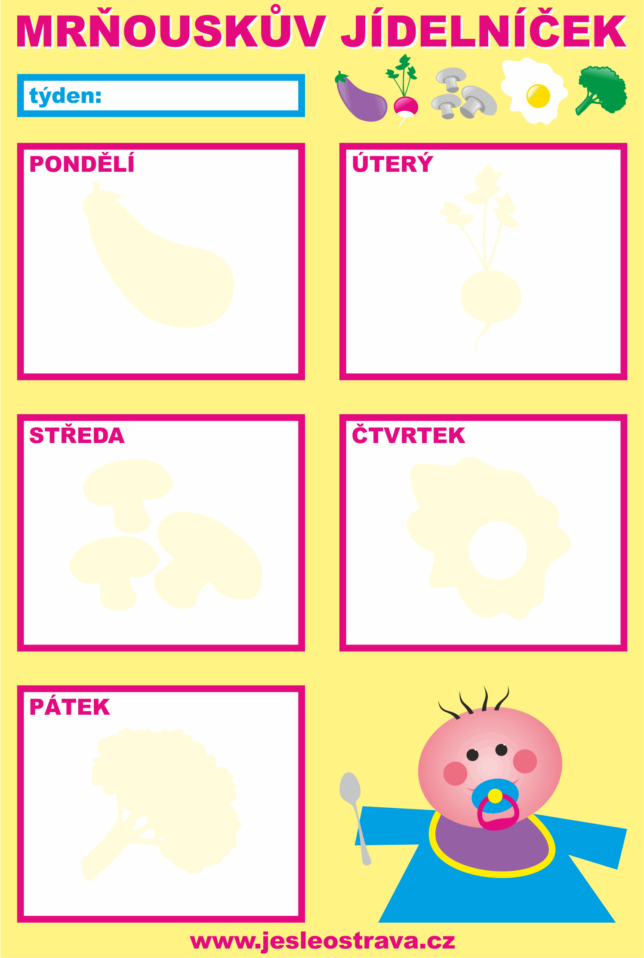

**Svačina 1: Jogurt s džemem,**

**rohlík, ovoce, mléko**

**(1,7)**

**Polévka: Zeleninová (1,7,9)**

**Menu: vepřová pečeně, hlávkové**

**zelí, bramborový knedlík,**

**nápoj (1,3)**

**Svačina 2 Sójový rohlík, cizrnová pomazánka, zelenina, ovocný čaj (1,6,7)**

**,**

**čaj (1,7)**

**Svačina 1: Veka, výběrová šunka, máslo , zelenina, ovocný čaj (1)**

**Polévka: Cuketová (1,7)**

**Menu: Zeleninové rizoto, salát, nápoj (1,7,9)**

**Svačina 2: Rohlík, smetanový**

**krém, ovoce, švédský**

**čaj (1,7)**

**4.9. – 8.9.2017**

**Denní snídaňové menu:**

**ovoce a zelenina**

**dle nabídky**

**Svačina 1: Chléb, máslo, strouhaný sýr, ovoce, mléko (1,7)**

**Polévka: Norská /z rybího filé/**

**(1,4,7,9)**

**Menu: Krůtí nudličky, mrkev s hráškem, vařený brambor, nápoj (1)**

**Svačina 2: Limonádové řezy, (1,3,7)**

**ovoce, karamelové mléko**

*Změna jídelníčku vyhrazena.*

**Svačina 1: Tmavé pečivo, bylinkové**

**máslo, zelenina, mléko**

**(1,7)**

**Polévka: Fazolová (1,9)**

**Menu: Kuřecí medajlonky,**

**bramborová kaše,**

**salát, nápoj(1,7)**

**Svačina 2: Rýžová kaše s ovocem,**

**čaj (7)**

**Rohlík, smetanový krém,**

**ovoce, švédský čaj (1)**

**Svačina 1: Vánočka, máslo, džem**

**ovoce, kakao (1,7)**

**Polévka : Cibulová s bramborem (1,7,9)**

**Menu: Boloňské špagety , nápoj (1,3,7)**

**Svačina 2: Chléb,drožďová**

**pomazánka, zelenina,**

**bílá káva (1,3,7)**